TUẦN 26 + 27
CHỦ ĐỀ 6: GIẢI QUYẾT VẤN ĐỀ VỚI SỰ TRỢ GIÚP CỦA MÁY TÍNH
BÀI 13: CHƠI VỚI MÁY TÍNH (2 Tiết)
I. YÊU CẦU CẦN ĐẠT

1. Kiến thức, kĩ năng:
- Nhận ra được chương trình máy tính qua các trò chơi.
- Nhận biết được các vùng cơ bản trong cửa sổ lập trình trực quan.
- Thực hiện được một số thao tác cơ bản: mở, chạy chương trình và đóng phần mềm.
2. Năng lực, phẩm chất:
- Năng lực tự chủ, tự học: có biểu hiện chú ý học tập, tự giác tìm hiểu bài để hoàn thành tốt nội dung tiết học.
- Năng lực giao tiếp và hợp tác: có biểu hiện tích cực, sôi nổi và nhiệt tình trong hoạt động của lớp. Có khả năng trình bày, thuyết trình… trong các hoạt động học tập.
- Năng lực giải quyết vấn đề và sáng tạo: có biểu hiện tích cực, sáng tạo trong các hoạt động học tập, trò chơi, vận dụng.
- Nhận thức khoa học: Thực hiện được thao tác cơ bản: mở, chạy chương trình và đóng phần mềm.
- Chăm chỉ: tích cực trong việc hoàn thành các hoạt động học tập của cá nhân
- Trách nhiệm: tham gia tích cực vào hoạt động của lớp, tự giác hoàn thành các nhiệm vụ được phân công.
II. ĐỒ DÙNG DẠY HỌC
1. Giáo viên: Máy tính, máy chiếu, sách giáo khoa, giáo án.
2. Học sinh: Sách giáo khoa, vở ghi, đủ dụng cụ học tập, đọc trước bài ở nhà.
III. CÁC HOẠT ĐỘNG DẠY HỌC
TIẾT 1
Ngày dạy: 11,12/03/2024
Hoạt động của giáo viên | Hoạt động của học sinh
1. Khởi động(5p)
- GV yêu cầu 2 cặp học sinh lần lượt thực hiện trò chơi: Điều khiển rô-bốt với những câu lệnh hướng dẫn tuỳ ý, phù hợp với khả năng của rô-bốt.  Mỗi cặp thực hiện trong thời gian 2 phút, trong lúc chơi, 1 học sinh ghi lại các lệnh của mỗi cặp lên bảng. Kết thúc, GV tổ chức đánh giá để chọn ra cặp chơi thắng cuộc.  - GV dẫn dắt vào bài mới | - HS thực hiện thảo luận nhóm để cùng nhau tìm hiểu tình huống mà giáo viên đưa ra: HS hiểu được và chơi được trò chơi: Điều khiển rô-bốt.  - Lắng nghe, ghi bài vào vở
2. Khám phá(30p)
- Gv yêu cầu thảo luận nhóm: ? Nếu rô-bốt là một nhân vật trong máy tính thì em điều khiển nhân vật này bằng cách nào?  - Quan sát hình 62 SGK_60 tìm hiểu về câu lệnh của ngôn ngữ lập trình Scratch,  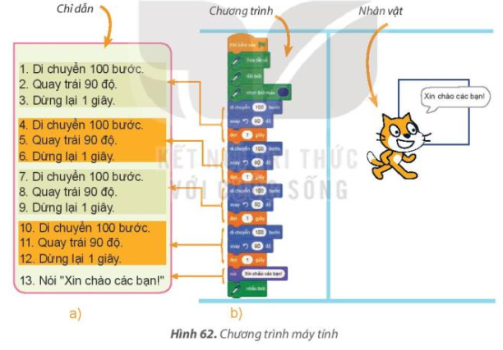  - GV nhận xét, chốt kiến thức: Các trò chơi trên máy tính được tạo ra bằng cách viết chương trình trong một ngôn ngữ lập trình.  Câu hỏi củng cố: Yêu cầu HS trả lời câu hỏi SGK _ 61. | - HS hoạt động nhóm để trả lời câu hỏi  - 2-> 3 nhóm HS trình bày các nội dung mà giáo viên đưa ra trước lớp: -Nếu rô-bốt là một nhân vật trong máy tính, em cần sử dụng một ngôn ngữ lập trình riêng, phù hợp để chỉ dẫn nhân vật đó. Đó chính là ngôn ngữ lập trình.  2-> 3 HS trả lời câu hỏi. Các HS khác nhận xét
TIẾT 2
Ngày dạy: 18,19/03/2024
Hoạt động của giáo viên | Hoạt động của học sinh
1. Khởi động(5p)
- GV tổ chức cho học sinh chơi trò chơi “Ai nhanh ai đúng” nhằm ôn lại các kiến thức đã học ở tiết 1.  - Quan sát, nhận xét.  - GV dẫn dắt vào bài mới. | - HS tham gia trò chơi  - Lắng nghe, ghi bài
2. Khám phá(15p)
- Gv đưa ra nhiệm vụ yêu cầu HS thực hành theo nhóm:  Nhiệm vụ 1: Khởi động phần mềm Scratch, chọn hiển thị tiếng Việt, mở tệp chương trình, quan sát và nhận biết màn hình Scratch.  Hướng dẫn:  + Bước 1: Nháy đúp chuột vào biểu tượng Scratch trên màn hình.  + Bước 2: Nháy chuột vào biểu tượng quả địa cầu rồi chọn tiếng Việt.  + Bước 3: Quan sát và nhận biết các thành phần ở hình 63 SGK_61.  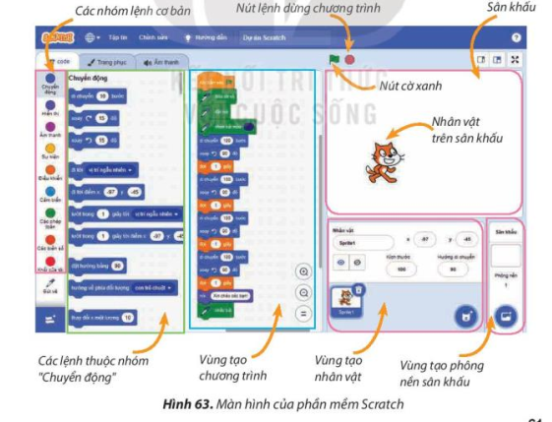  Nhiệm vụ 2: Chạy chương trình, thoát khỏi phần mềm Scratch.  Hướng dẫn:  + Bước 1: Nháy chuột vào biểu tượng lá cờ xanh để chạy chương trình.  + Bước 2: Nháy chuột vào biểu tượng để dừng chương trình.  + Bước 3: Nháy chuột vào nút lệnh lá cờ xanh để tiếp tục lượt chơi khác.  + Bước 4: Nháy chuột vào X và lệnh Leave để thoát khỏi phần mềm.  - GV hướng dẫn thêm cho các nhóm chưa thực hiện được.  - Nhận xét, đánh giá chung | - HS lắng nghe và quan sát.  - HS thực hành theo các hướng dẫn và quan sát kết quả.  - Học sinh báo cáo kết quả, nhận xét các nhóm khác.
3. Luyện tập, thực hành(8p)
- Gv yêu cầu thảo luận nhóm: Trả lời câu hỏi 1, câu hỏi 2 và thực hành câu hỏi 3 SGK_62.  - GV nhận xét, bổ sung | - HS hoạt động nhóm để trả lời câu hỏi  - 2-> 3 nhóm HS trình bày các nội dung mà giáo viên đưa ra trước lớp:  Câu hỏi 1: Đáp án: A, B và D.  Câu hỏi 2: Đáp án:  - b  - c  - a  Câu hỏi 3: Thực hành trò chơi rô-bốt nhiều lần để luyện thành thạo các thao tác chạy chương trình trong Scratch.  - HS lắng nghe
4. Vận dụng, trải nghiệm(7p)
- Gv yêu cầu thảo luận nhóm: ? Cùng nhau tìm hiểu yêu cầu bài thực hành SGK 62: Em hãy mở tệp Trochoi trên máy tính, chạy chương trình và chơi trò chơi.  - GV tổng hợp, nhận xét, chốt nội dung  - Nhận xét sau tiết dạy, dặn dò về nhà. | - HS lắng nghe và quan sát.  - HS thực hành theo các hướng dẫn và quan sát kết quả.  - Học sinh báo cáo kết quả, nhận xét các nhóm khác.  - HS lắng nghe
IV. ĐIỀU CHỈNH SAU BÀI DẠY(Nếu có)

